Skládání lineárního endorfismu se sebou samotným

# Mocniny a mnohočleny z lineárních endomorfismů

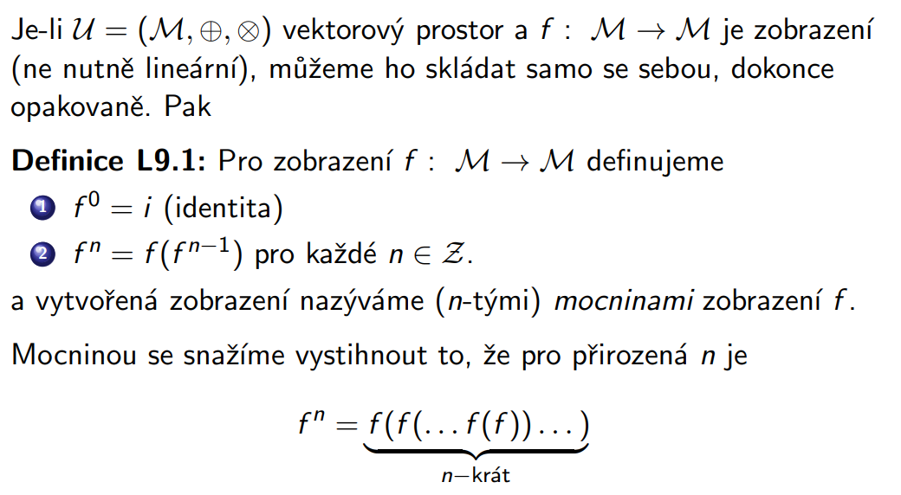

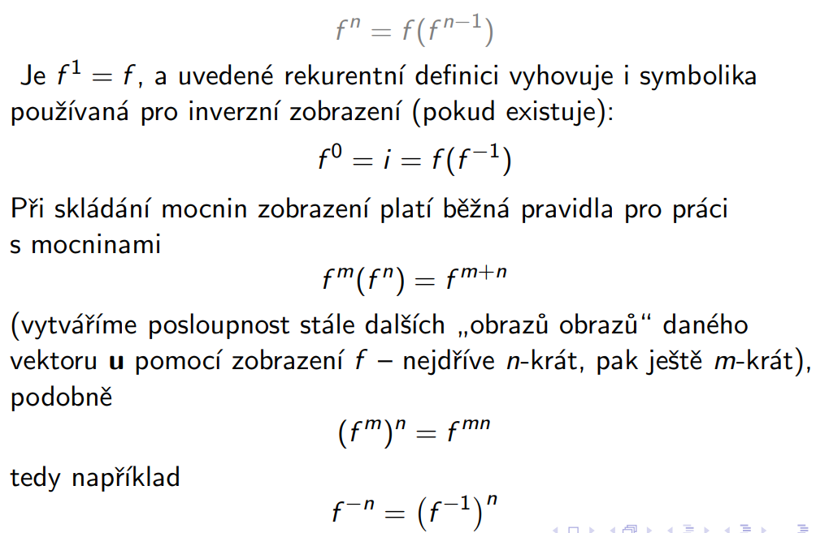

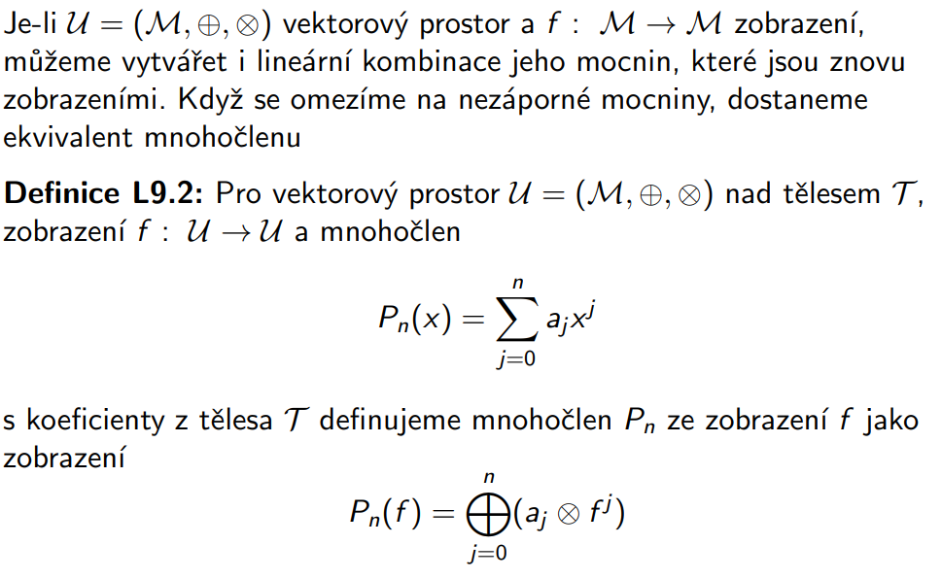

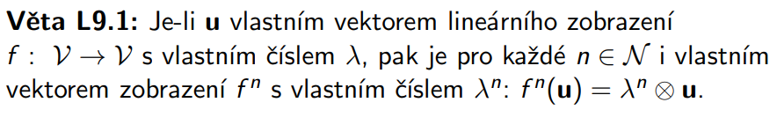

# Jádro z mnohočlenu lineárního endomoorfismu

